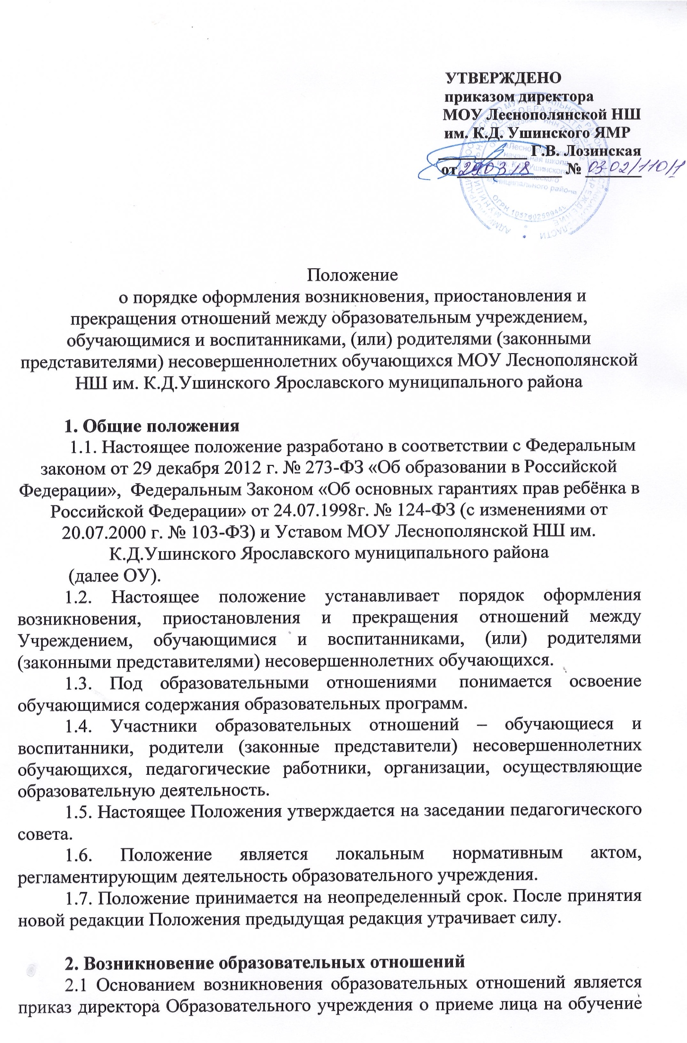

2.2. Изданию приказа о зачислении предшествует заключение договора об образовании.
2.3 Права и обязанности обучающегося, предусмотренные законодательством об образовании и локальными нормативными актами Образовательного учреждения, возникают у лица, принятого на обучение, с даты, указанной в приказе о приеме лица на обучение или в договоре об образовании.
3. Договор об образовании
3.1. Договор об образовании заключается в простой письменной форме между Учреждением и лицом, зачисляемым на обучение (родителями (законными представителями) несовершеннолетнего лица по образовательным программам дошкольного оброзования.
3.2. В договоре об образовании должны
по сравнению с условиями, установленными законодательством об образовании. Если условия, ограничивающие права поступающих и обучающихся или снижающие уровень предоставления им гарантий, включены в договор, такие условия не подлежат применению.
3.4. Примерные формы договоров об образовании утверждаются федеральным органом исполнительной власти, осуществляющим функции по выработке государственной политики и нормативно-правовому регулированию в сфере образования.

4. Изменение образовательных отношений
4.1 Образовательные отношения изменяются в случае изменения условий получения обучающимся образования по конкретной основной или дополнительной образовательной программе, повлекшего за собой изменение взаимных прав и обязанностей обучающегося и Образовательного учреждения.
4.2 Образовательные отношения могут быть изменены по инициативе родителей (законных представителей) несовершеннолетнего обучающегося и воспитанника) по его заявлению в письменной форме, так и по инициативе Образовательного учреждения.
4.3 Основанием для изменения образовательных отношений является приказ директора Образовательного учреждения. Если с родителями (законными представителями) несовершеннолетнего воспитанника заключен договор об образовании, приказ издается на основании внесения соответствующих изменений в такой договор.
4.4 Права и обязанности воспитанника, предусмотренные законодательством об образовании и локальными нормативными Образовательного учреждения изменяются с даты издания приказа или с иной указанной в нем даты.

5. Приостановление образовательных отношений

5.1 Образовательные отношения могут быть приостановлены в случае отсутствия обучающегося и воспитанника на учебных занятиях по следующим причинам: быть указаны основные характеристики образования, в том числе вид, уровень и (или) направленность образовательной программы (часть образовательной программы определенных уровня, вида и (или) направленности), форма обучения, срок освоения образовательной программы (продолжительность обучения).
3.3. Договор об образовании не может содержать условия, которые ограничивают права лиц, имеющих право на получение образования определенных уровня и направленности и подавших заявления о приеме на обучение (далее - поступающие), и обучающихся или снижают уровень предоставления им гарантий
1) нахождение в оздоровительном учреждении;
2) продолжительная болезнь;
3) длительное медицинское обследование;
4) иные семейные обстоятельства.
5.2 Приостановление образовательных отношений, за исключением приостановления образовательных отношений по инициативе Образовательного учреждения, осуществляется по письменному заявлению обучающегося (родителей (законных представителей) несовершеннолетнего обучающегося). Форма заявления о приостановлении образовательных отношений разрабатывается в Образовательном учреждении и размещается на официальном сайте Образовательного учреждения в сети «Интернет». Приостановление образовательных отношений оформляется приказом директора Образовательного учреждения.

6. Прекращение образовательных отношений
6.1 Образовательные отношения прекращаются в связи с отчислением обучающегося и воспитанника из Образовательного учреждения:
1) в связи с получением образования (завершением обучения);
2) досрочно по основаниям, установленным пунктом 6.2 настоящего Положения.
6.2 Образовательные отношения могут быть прекращены досрочно в следующих случаях:
1) по инициативе родителей (законных представителей) несовершеннолетнего обучающегося числе в случае перевода обучающегося для продолжения освоения образовательной программы в другую организацию, осуществляющую образовательную деятельность;
6.3 Основанием для прекращения образовательных отношений является приказ директора Образовательного учреждения об отчислении обучающегося из Образовательного учреждения.
6.4. Права и обязанности обучающегося, предусмотренные законодательством об образовании и локальными нормативными актами Образовательного учреждения, прекращаются с даты его отчисления из Образовательного учреждения.
6.5. При досрочном прекращении образовательных отношений Образовательное учреждение в трехдневный срок после издания приказа об отчислении обучающегося или воспитанника выдает лицу, отчисленному из Образовательного учреждения, справку об обучении или о периоде обучения по образцу, установленному Образовательным учреждением.
6.6. ОУ, осуществляющее образовательную деятельность, ее учредитель в случае досрочного прекращения образовательных отношений по основаниям, не зависящим от воли организации, осуществляющей образовательную деятельность, обязана обеспечить перевод обучающихся в другие организации, осуществляющие образовательную деятельность, и исполнить иные обязательства, предусмотренные договором об образовании.
6.7. В случае прекращения деятельности ОУ, а также в случае аннулирования у него лицензии на право осуществления образовательной деятельности, лишения государственной аккредитации, истечения срока действия свидетельства о государственной аккредитации учредитель (учредители) такой образовательной организации обеспечивает перевод обучающихся с согласия родителей (законных представителей) в другие образовательные организации, реализующие соответствующие образовательные программы.
6.8. Порядок и условия осуществления перевода устанавливаются федеральным органом исполнительной власти, осуществляющим функции по выработке государственной политики и нормативно-правовому регулированию в сфере образования.
6.9. При досрочном прекращении образовательных отношений организацией, осуществляющей образовательную деятельность, в трехдневный срок после издания распорядительного акта об отчислении обучающегося отчисленному лицу выдается справка об обучении.

7. Заключительные положения

7.1 Обучающиеся и родители (законные представители) несовершеннолетних обучающихся и воспитанников обязаны соблюдать порядок оформления возникновения, приостановления и прекращения отношений между Образовательным учреждением и обучающимися и (или) их родителями (законными представителями).

